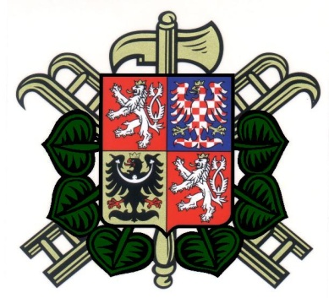
Sbor dobrovolných hasičů Skály

pořádá

XIV. ročník soutěže „O pohár starostky obce Skály“

který je

6. kolem „Poháru hasičů okresu Písek 2018“

V sobotu 1. 9. 2018 na fotbalovém hřišti ve Skalách

Začátek soutěže v požárním útoku je v 13.00 hodin

Srdečně zvou pořadatelé

Soutěž je pořádána s pomocí grantu Komunitní nadace Blanicko – Otavské.

